

Пермская городская Дума

Р Е Ш Е Н И Е

№ 279

22.12.2015

**О внесении изменения в Правила землепользования и застройки**

**города Перми, утвержденные решением Пермской городской Думы от 26.06.2007 № 143**

В соответствии со статьями 31, 32, 33 Градостроительного кодекса Российской Федерации, Уставом города Перми

Пермская городская Дума **решила:**

1. Внести в статью 49.8 Правил землепользования и застройки города Перми, утвержденных решением Пермской городской Думы от 26.06.2007 № 143 (в редакциях решений Пермской городской Думы от 23.10.2007 № 258, от 25.03.2008 № 78, от 24.06.2008 № 215, от 24.02.2009 № 29, от 26.01.2010 № 16, от 25.02.2010 № 31, от 24.08.2010 № 131, от 02.11.2010 № 177, от 17.12.2010 № 207, от 26.04.2011 № 64, от 30.08.2011 № 176, от 27.09.2011 № 195, от 21.12.2011 № 245, от 21.12.2011 № 246, от 28.02.2012 № 25, от 22.05.2012 № 94, от 25.09.2012 № 195, от 20.11.2012 № 258, от 18.12.2012 № 287 (в ред. 25.06.2013), от 26.02.2013 № 40, от 28.05.2013 № 117, от 24.09.2013 № 199, от 24.09.2013 № 211, от 19.11.2013 № 261, от 19.11.2013 № 262, от 28.01.2014 № 4, от 28.01.2014 № 5, от 25.02.2014 № 34, от 25.03.2014 № 63, от 25.03.2014 № 64, от 27.05.2014 № 113, от 20.06.2014 № 129, от 20.06.2014 № 130, от 23.09.2014 № 191, от 23.09.2014 № 199, от 23.09.2014 № 200, от 16.12.2014 № 280, от 16.12.2014 № 281, от 16.12.2014 № 282, от 27.01.2015 № 12, от 24.02.2015 № 30, от 24.02.2015 № 37, от 24.03.2015 № 58, от 28.04.2015 [№ 87](consultantplus://offline/ref=A05D7559EC9D641362BF4AC17E036AB4964652363952FFF929A6AE0FBB1ED496194A91C85C7CCCA8B639C2aCeBL), от 26.05.2015 [№ 125,](consultantplus://offline/ref=A05D7559EC9D641362BF4AC17E036AB4964652363952F6F224A6AE0FBB1ED496194A91C85C7CCCA8B639C2aCeBL) от 23.06.2015 [№ 141,](consultantplus://offline/ref=A05D7559EC9D641362BF4AC17E036AB4964652363952F6F224A6AE0FBB1ED496194A91C85C7CCCA8B639C2aCeBL)  от 23.06.2015 [№ 147, от 25.08.2015 № 162,](consultantplus://offline/ref=A05D7559EC9D641362BF4AC17E036AB4964652363952F6F224A6AE0FBB1ED496194A91C85C7CCCA8B639C2aCeBL) от 25.08.2015 № 163, от 25.08.2015 № 164, от 25.08.2015 № 165, от 22.09.2015 № 192, от 27.10.2015 № 224, от 27.10.2015 № 225, от 27.10.2015 № 226, от 27.10.2015 № 227, от 27.10.2015 № 228, от 22.12.2015 № 278), изменение, установив в отношении территории, включающей земельные участки с кадастровыми номерами 59:01:4410029:28, 59:01:4410029:29 по улице Решетникова,17,19 в Дзержинском районе города Перми, параметр по предельной высоте разрешенного строительства и реконструкции объектов капитального строительства«не более 36 метров» в границах согласно приложению к настоящему решению.

2. Рекомендовать администрации города Перми до 01.04.2016 представить в Пермскую городскую Думу:

2.1 предложения по дальнейшему градостроительному освоению территории квартала 0029, в том числе за счет земельного участка по улице Решетникова,17а с кадастровым номером 59:01:4410029:16;

2.2 информацию о начислении и уплате платежей за использование земельного участка с кадастровым номером 59:01:4410029:16 по улице Решетникова,17а.

3. Опубликовать настоящее решение в печатном средстве массовой информации «Официальный бюллетень органов местного самоуправления муниципального образования город Пермь».

4. Контроль за исполнением настоящего решения возложить на комитет Пермской городской Думы по пространственному развитию.

###### Глава города Перми-

председатель Пермской городской Думы И.В.Сапко

Верно

Консультант

сектора актов Главы города  
отдела делопроизводства аппарата

Пермской городской Думы

11.2015 Л.Я.Сиряченко-Полойко

ПРИЛОЖЕНИЕ

к решению

Пермской городской Думы

от 22.12.2015 № 279

**Фрагмент карты**

**статьи 49.8 Правил землепользования и застройки города Перми,**

**предусматривающий установление для территории, включающей**

**земельные участки с кадастровыми номерами 59:01:4410029:28, 59:01:4410029:29 по улице Решетникова,17,19, параметра по предельной   
высоте разрешенного строительства и реконструкции объектов   
капитального строительства «не более 36 метров»**

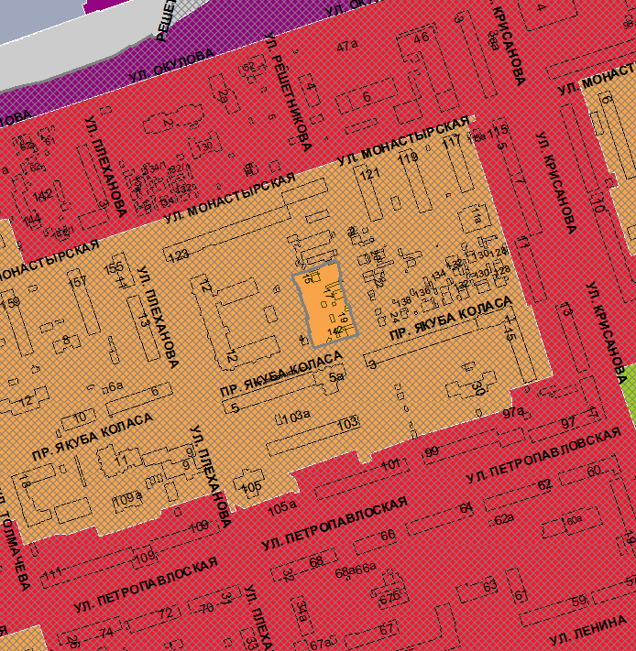

1:25000